2014年初中学业水平考试模拟物理试卷(11)

试卷说明：1.本试卷满分100分，考试时间90分钟
2.请将考试内容书写到答题纸的相应部分。
一、选择题（下列各题只有一项是符合题意的，请选出来，在答题卡对应题号的选项上进行填涂，每题2分，共38分）
1．下列关于科学家与他们的重大发现的说法中错误的是 （ ）
1 | 2 | 3 | 4 | 5 | 6 | 7 | 8 | 9 | 10
11 | 12 | 13 | 14 | 15 | 16 | 17 | 18 | 19
A．牛顿发现万有引力 B．欧姆发现欧姆定律
C．法拉第发现电磁感应 D．阿基米德发现电流的磁场
2．如图所示的四种情景中，属于光的直线传播的是 （ ）

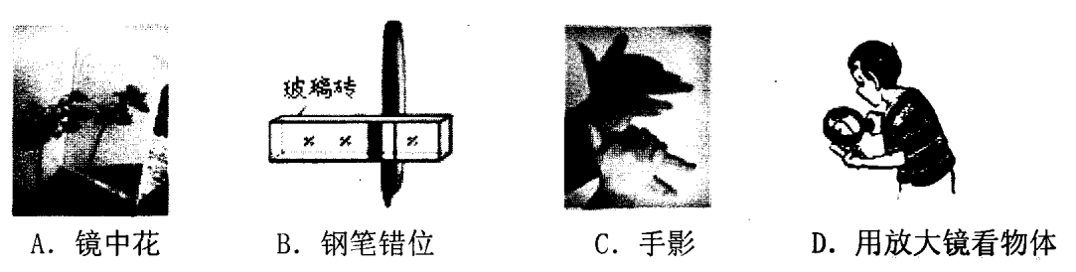
3．关于下列估计，比较合理的是 （ ）
A．一元硬币的直径约是2cm B．一本物理书的宽度约是1m
C．一部手机的质量约是1kg D．一只鸡蛋的质量约是10g
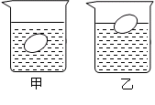
4．如图所示，同一只鸡蛋先后放入水和盐水中静止时，鸡蛋在甲杯中处于悬浮状态，在乙杯中处于漂浮状态，可以肯定的是 （ ）
- 甲杯中是盐水
B．乙杯中鸡蛋受到的浮力大于重力
C．甲图鸡蛋受到的浮力比乙图鸡蛋受到的浮力小
D．两种状态下鸡蛋受到的浮力是相同的
5、请你指出下列现象中，属于增大压强的是( )
A．鞋底上有凹凸不平的花纹 B．刀刃要磨得很薄
C．铁路的钢轨铺设在枕木上 D．书包的背带做的较宽
- 在如图所示电路中，闭合开关S后，在滑片P向右滑
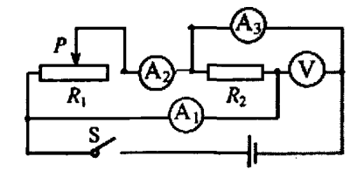
动过程 中，各电表示数变化正确的是 （ ）
A．A₁、A₃示数不变，A₂、V示数变小
B．A₁、V示数不变，A₂、A₃示数变小
C．A₁、A₂、V示数不变，A₃示数变小
D．A₂、V示数不变，A₁示数变小，A₃示数变大[
]7．在下图所示的实验装置图中，能够说明发电机原理的是 （ ）
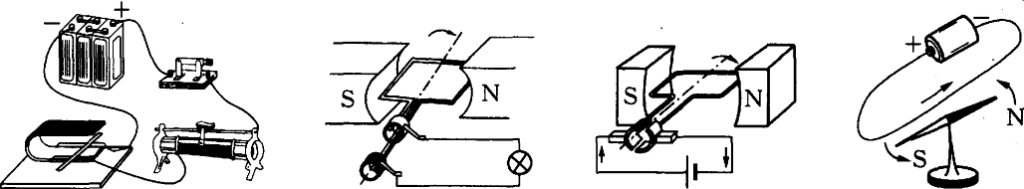
A
B
C
D

8. 空中匀速下降的两只降落伞，其总质量相等。甲的速度是3m/s，乙的速度是5m/s，所受阻力 F_{甲}、F_{乙}之比是 （ ）
A.3:5 B.2:5 C.5:3 D.1:1
9．水下考古队员从“南澳I号”沉船上将明代瓷碗打捞出水面，碗在海里上升的过程中 （ ）
A．水只对碗的外壁有压强 B．水只对碗的内壁有压强
C．水对碗的压强逐渐变大 D．水对碗的压强逐渐变小
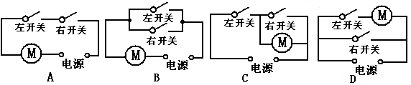
10．为杜绝操作工手指损伤事故的发生，某厂家设计制造的切纸机，必须两只手同时分别按住左右开关，切纸机才能正常工作。下列电路中符合要求的是 （ ）

11．一个滑轮组经改进后提高了机械效率，用它将同一物体匀速提升同样的高度，改进后与改进前相比( )
A．有用功减少，总功减少 B．有用功增加，总功增加
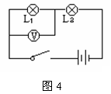
C．有用功不变，总功不变 D．有用功不变，总功减少
12．小明将一个西瓜和一个梨子放入水缸中，发现西瓜浮在水面上，而梨子却沉入水底，此时西瓜与梨子受到的浮力相比较 （ ）
A．西瓜受到的浮力大 B．它们受到的浮力一样大
C．梨子受到的浮力大 D．无法比较浮力大小
13.如图4所示的电路中，电源电压是6V，闭
合开关发现两灯都不亮，但电压表示数为6V，
则电路故障为（ ）
- L₁短路 B．L₂断路 C．L₂短路 D．L₁断路
14．一箱汽油用掉一半后，关于它的说法中，正确的是 ( )
A．它的密度变为原来的一半 B.它的比热容变为原来的一半
C．它的质量变为原来的一半 D.它的热值变为原来的一半
15．有位诗人坐船远眺，写下了著名诗词：“满眼风光多闪烁，看山恰似走来迎；仔细看山山不动，是船行。”诗人在诗词中前后出现两次对山的运动的描述，所选的参照物分别是( )
A．风和水 B．风和地面 C．山和船 D．船和地面
16．注意观察，善于发现。正是由于具有这种敏锐的洞察力，丹麦物理学家奥斯特发现了（ ）
A．电流具有热效应 B．电流周围存在磁场 C．电磁感应现象
17、在以下情况中，物体所受浮力不发生变化的是（ ）
A．江中的船漂流入海 B．江底的小石块被冲入大海
C．海面下的潜水艇逐渐浮出水面 D。给停泊在海港内的货轮装货
18.下列说法中正确的是（ ）
A.做功快的机械，其效率一定大；
B.判断物体是否运动，不能选择运动的物体作为参照物；
C.人用水平方向的力推桌子，桌子没动是因为推力小于摩擦力；
D.竖直向上抛出的小球，上升时受到的合力大于下降时受到的合力。
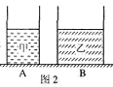
19．如图所示，底面积不同的圆柱形容器A和B分别盛有甲、乙两种液体，两液面相平且甲的质量大于乙的质量。若在两容器中分别加入原有液体后，液面仍保持相平．则此时液体对各自容器底部的压强P_{A}、P_{B}的压力F_{A}、F_{B}的关系是( )
A．P_{A}＜P_{B} F_{A}＝F_{B} B．P_{A}＜P_{B} F_{A}＞F_{B}
C．P_{A}＞P_{B} F_{A}＝F_{B} D．P_{A}＞P_{B} F_{A}＞F_{B}
二、填空题（本大题有12小题，每空1分，共27分）
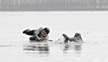
20. 如图为2011年2月4日张帆黄河冰面勇救落水女孩的图片。救人时张帆匍匐在冰面上，这是为了_________；张帆用围巾去拉女孩时，却差点被女孩拉下水，这说明 。
21. 光波 (选填“属于”或“不属于”)电磁波，电磁波在 真空中的传播速度是 m／s. 真空中，电磁波的频率越大，波长越_____。
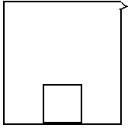
22．如图在一个平底大烧杯的底部放有一个边长5cm，质量75g的木块，则木块的重力为_________N,木块对杯底的压强为_________Pa. 若在烧杯内加满水，则木块静止时受到的浮力为__________N。
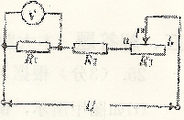
23.如图所示，电压U恒定为8V，R₁=12Ω。滑动变阻器的滑片P从一端滑到另一端的过程中，电压表的示数从3V变到6V，则R₂的阻值为_____Ω， 滑动变阻器的最大阻值为_____Ω。在滑片移动过程中，R₃的最大电功率为_____w
24. 两个定值电阻，甲标有“18Ω 1．5A”，乙标有“16Ω 0．5A”。现把它们串联起来，则该串联电路两端允许加的最高电压是 V。
25. 从2007年4月18日零时起，全国铁路进行第6次大提速后，将进一步增大铁路边上行人的危险性。这是由于行人和高速行驶的列车之间的空气流速 ，压强 ，由此产生的压力差将人推向火车，危及行人的生命安全。
26.氢能源具有来源广、热值高、无污染等优点.氢气的热值为14.3×l 0⁷J／kg，完全燃烧0.5 kg的氢气可放出____的热量；若一罐氢气用去了一半，则剩余氢气的热值_______。(变大／不变／变小)
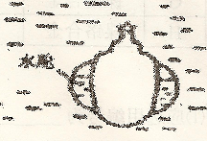
18.有一潜水艇悬浮在水中，如图所示。
当用压缩空气的方法把水舱中的水排出
一部分时，潜水艇将______(填“上浮”
或“下沉”)。在未露出水面之前，潜
水艇所受的浮力将______(填“变大”、
“变小”或“不变”)。
- 甲、乙两同学同时推一辆小车，甲用40N的力水平向右推， 乙用50N的力水平向左推，两力沿同一直线，则小车受到推力的合力大小为 N，方向
29．如图7所示为某宾馆的房卡。只有把房卡插入槽中，房间内的灯和插座才能有电。房卡的作用相当于一个 （填电路元件）接在干路上；房间里有电灯、电视等用电器，它们是 联的。
30、用动滑轮将重600N的物体升高3m，所用的拉力是400N，则人做的总功为 ，额外功为 J，机械效率是 。
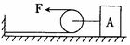
31、如图所示，用一动滑轮拉一物体
A以0.5m/s的速度在水平面上作匀速
直线运动，物体A重为20N，受到的
摩擦阻力是物重的0.2倍，水平拉力
为2.5N，则在2s内拉力做的功是_______，滑轮的机械效率是___ ___。(不计滑轮重力)

三、作图和实验探究（本题共4小题，共20分)
32．用一个动滑轮，向上匀速提升重物，若把动滑轮看作是变形的杠杆，请在图6中标出支点O和动力臂L。(3分)
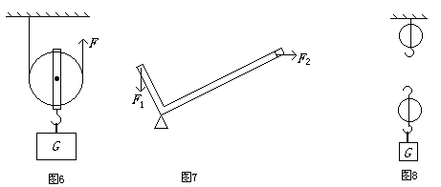

33. 图7是一个杠标，O是支点，分别画出力F₁和F₂对支点O的力臂并分别用字母L₁，和L₂标明。（3分）
34．图8，用一滑轮组来提升重物G，请在图中画出3根绳承重的绕线方法。（2分）
34．为了测定额定电压为“2.5V”小灯泡的电功率，小明同学设计了如图甲所示的电路图．实验中各元件完好，电源电压保持不变．（ 12分 ）
（1）连接电路的过程中开关应 请你在图乙中用笔画线代替导线，帮小明同学将电路连接完整．（连线不得交叉）(4分)
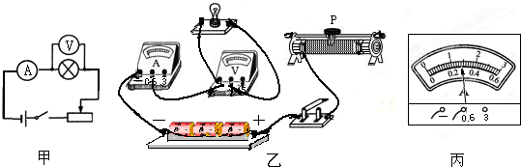
（2）小明同学闭合开关后，发现小灯泡不亮，但电流表、电压表均有示数，接下来他首先应进行的操作是 （ 2分）
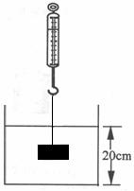
A．检查电路是否断路
B．更换小灯泡
C．移动滑动变阻器的滑片，观察小灯泡是否发光
（3）为了测量小灯泡的额定功率，应调节滑动变阻器，当电压表的示数为（ ） V时，灯泡正常发光，此时电流表的示数如图丙所示，则通过小灯泡的电流为（ ）A，该灯泡的额定功率为（ ） W．（6分）

四．综合计算题（15分）
35．（8分）如图所示，放在水平桌面上的薄壁圆柱形容器重4N，底面积100cm²，弹簧测力计的挂钩上挂着重为10N的物块，现将物块浸没水中，容器内水面由16cm上升到20cm。求：
（1）物块未放入水中时，容器底受到的水的压强；( 2分 )
（2）物块的密度；( 2 分)
（3）物块受到的浮力。（g=10N/kg）(3分)

2、如图15所示的电路中，电源电压U=6V，保持不变，电阻R₁为5欧。（1）闭合开关S₁，断开S₂，并将滑动变阻器的滑片P滑至b端时，测得R₁两端的电压U₁=1.2V，求滑动变阻器的最大阻值。（3分）
（2）当开关S₁、S₂都闭合，并将滑动变阻器的滑片Pa滑至a端时，若已知R₂为7.5欧，求此时干路中的电流为多少？（4分）
